# LAPORAN TUGAS BESAR

**PEMROGRAMAN MOBILE**

**APLIKASI PENGINGAT TUGAS**

**DISUSUN OLEH :**

**MUHAMMAD SUGIANTO**

**1809075023**



**PROGRAM STUDI TEKNIK ELEKTRO**

**FAKULTAS TEKNIK**

**UNIVERSITAS MULAWARMAN**

**SAMARINDA**

**2021**

**BAB I**

**PENDAHULUAN**

* 1. **Latar Belakang**

Pada umumnya kebanyakan orang membuat sebuah daftar list masih dibuat dengan cara manual, yaitu mencatatkan daftar tugas yang akan kita lakukan pada sebuah kertas. Mengapa penting membuat to do list? sesuatu yang besar biasanya harus dimulai dari kebiasaan kecil yang terlihat sederhana namun berdampak cukup banyak jika dilakukan dengan baik. Salah satu contohnya adalah kebiasaan membuat to do list sebelum bekerja. Secara teori mungkin kita sudah tahu dan pernah melakukan hal ini, namun karena merasa sibuk dan terburu kadang kita lupa dan tidak disiplin dalam melakukannya. Selain itu anggapan bahwa hal ini tidak terlalu penting menjadi faktor pendukung untuk tidak membuat to do list tersebut. Namun jika kita melihat manfaat yang didapat dengan membuat to do list yang baik, mungkin kita bisa mempertimbangkan kembali untuk lebih rajin dan sadar akan pentingnya membuat to do list. Manfaat utama dari membuat to do list adalah membantu kita berpikir secara bertahap sesuai urutan yang sudah dibuat. Kita harus ingat jika hal rumit akan lebih mudah dikerjakan jika kita membagi kerumitan tersebut menjadi beberapa hal yang lebih sederhana dan meprosesnya secara bertahap. Dengan pengurutan dan pembagian ini maka otak dapat mengerjakan tugas yang banyak dan rumit tadi secara bertahap namun tetap pada jalur yang benar sesuai tujuan. Pengecekan waktu juga dilakukan secara manual sehingga menjadi kurang efektif terutama untuk tugas tugas yang cukup kompleks. Cara lain adalah dengan menggunakan perangkat lunak pada PC. Namun cara ini masih mempunyai kekurangan karna kita harus tetap berada pada PC tempat kita menyimpan task list tersebut untuk mengeceknya. Oleh karena itu dibuatlah sebuah aplikasi yang dapat menyediakan kemudahan pengelolaan daftar list / to-do-list seperti kemudahan menuliskan pada sebuah kertas yang dapat di akses lewat smartphone posel genggam kita.

* 1. **Rumusan Masalah Manfaat**

1. Memaparkan pembuatan sistem aplikasi Android yang bisa berjalan di sistem operasi Android.
2. Versi Android yang digunakan yaitu Android versi 3.0 (HoneyBomb) sampai Android 11.1(R).
3. Aplikasi berjalan dalam kondisi offline maupun online
   1. **Tujuan Pembuatan Aplikasi Android**

Tujuan dari penelitian ini adalah untuk merancang dan membuat aplikasi pengingat tugas/to do list dapat berjalan pada sistem operasi Android sehingga memberikan kemudahan bagi pemakainya.

* 1. **Manfaat**

1. Mempermudah user dalam mengakses aplikasi karena menggunakan system operasi android
2. Membantu user dalam membuat daftar list pengingat.

**BAB II**

**LANDASAN TEORI**

1. List View

ListView adalah salah satu widget yang digunakan untuk menampilkan data atau nilai dalam bentuk daftar/list, nilai atau data yang ditampilkan pada ListView tersebut didapat dari sebuah Array atau Database yang sudah ditentukan.

Jadi apa itu ListView? Sesungguhnya ListView adalah sebuah widget yang terdapat pada komponen UI (user interface) dari sebuah aplikasi. ListView adalah widget yang dipakai untuk menampilkan nilai-nilai dan data dalam bentuk list atau daftar. Definisi ini sesuai dengan nama ListView itu sendiri, yang terdiri dari 2 kata: list dan view. List berarti daftar, dan view berarti tampilan.

Item-item data yang ditampilkan dalam ListView biasanya dapat tersusun dalam urutan berjajar ke samping atau ke bawah. Intinya, tampilan ListView selalu dapat dengan mudah di-scroll oleh user aplikasi. Data-data pada ListView didapat dari sebuah query database atau array yang telah ditetapkan sebagai sebuah data model.

Untuk bisa bekerja dengan baik, ListView punya sebuah adapter. Adapter adalah sebuah class yang berfungsi untuk mengatur resource view, model dan susunan item di ListView. Resource view mengatur item yang terlihat dan tersembunyi di ListView dan adapter hampir selalu mempunyai jumlah resource view yang tetap, tidak berubah, sesuai dengan item-item yang muncul di layar aplikasi.

ListView masih cukup banyak digunakan oleh developer aplikasi, terutama jika aplikasi yang dibuat masih sederhana. Para app developer pemula juga sering kali menjadikan tugas membuat ListView Android Studio sebagai salah satu sistem belajar. Namun selain ListView, terdapat pula mekanisme penampilan data dari array dan database lainnya yang bernama RecyclerView yang lebih banyak digunakan oleh developer app profesiona kekinian.

Akan tetapi, pemahaman dan kemampuan ListView adalah dasarnya yang harus Anda kuasai. Jika Anda tidak mengerti bagaimana cara membuat ListView, Anda bisa lebih sulit saat belajar menguasai cara membuat RecyclerView.

1. Floating Action Button

Floating Action Button (FAB) adalah salah satu komponen dari Material Desain. FAB merupakan sebuah tombol yang berbentuk lingkaran dan ditampilkan seperti melayang pada aplikasi android.

1. SQL Database

Database SQLite adalah solusi penyimpanan yang baik jika anda memiliki data terstruktur yang perlu diakses dan disimpan secara persisten serta sering ditelusuri dan diubah. Anda juga bisa menggunakan SQLite sebagai media penyimpanan utama untuk data aplikasi atau pengguna, atau anda juga bisa menggunakannya untuk proses caching serta menyediakan data yang diambil dari cloud.

Jika anda bisa menyatakan data berupa baris dan kolom, pertimbangkan untuk memakai database SQLite. Jika anda menggunakan database SQLite, yang dinyatakan sebagai objek SQLiteDatabase adalah semua interaksi dengan database adalah melalui instance dari kelas SQLiteOpenHelper yang akan mengeksekusi permintaan dan pengelolaan database. Aplikasi anda hanya boleh berinteraksi dengan SQLiteOpenHelper, yang akan kita bahas bersama-sama dibawah ini.

Singktnya SQLite Database memiliki metode untuk membuat, menghapus, menjalankan perintah SQL, dan melakukan tugas manajemen database umum lainnya. seperti perintah CRUD (Create, Read, Update, Delete) data pada sebuah aplikasi catatan sederhana.

**BAB III**

**PERANCANGAN APLIKASI**

* 1. **Perancangan Sistem**
* Spesifikasi Minimum

Aplikasi Pengingat Tugas ini dapat berjalan dengan spek minimum Android versi 3.0 (HoneyBomb)

* Flowchart

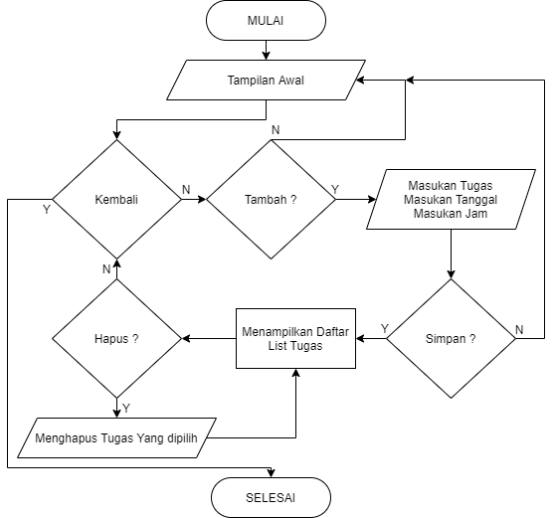

* Class Diagram

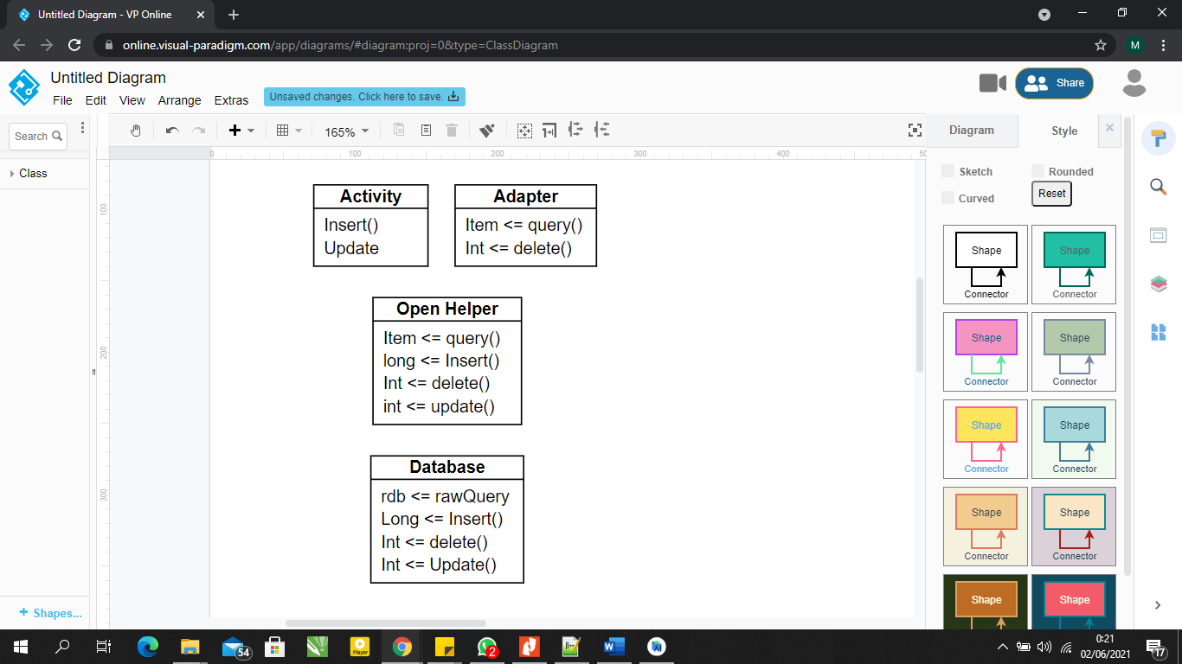

* Entyty Diagram

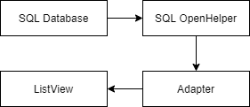

* 1. **Perancangan UI/UX**
* Component

Component yang digunakan dalam aplikasi ini ada listview, floating button, text view

* Layout

Layout yang digunakan dalam aplikasi ini relative layout, dan linear layout

* 1. **Coding**
* activity_main.xml

*<?***xml version="1.0" encoding="utf-8"***?>*<**RelativeLayout xmlns:android="http://schemas.android.com/apk/res/android"  
 xmlns:tools="http://schemas.android.com/tools"  
 android:layout_width="match_parent"  
 android:layout_height="match_parent"**>  
  
 <**ListView  
 android:id="@+id/itemsList"  
 android:layout_width="match_parent"  
 android:layout_height="wrap_content"  
 android:layout_marginTop="6dp"  
 android:layout_marginBottom="50dp"  
 android:divider="@null"  
 android:dividerHeight="0dp"  
 android:paddingLeft="6dp"  
 android:paddingRight="6dp"**/>  
  
 <**com.google.android.material.floatingactionbutton.FloatingActionButton  
 android:id="@+id/fab"  
 android:layout_width="wrap_content"  
 android:layout_height="wrap_content"  
 android:layout_alignParentBottom="true"  
 android:layout_centerHorizontal="true"  
 android:layout_marginBottom="15dp"  
 android:backgroundTint="@color/purple_500"  
 android:clickable="true"  
 android:focusable="true"  
 android:src="@drawable/ic_tambah"  
 tools:ignore="UnusedAttribute"** />  
  
</**RelativeLayout**>

* daftar_todo.xml

*<?***xml version="1.0" encoding="utf-8"***?>*<**RelativeLayout  
 xmlns:android="http://schemas.android.com/apk/res/android"  
 xmlns:app="http://schemas.android.com/apk/res-auto"  
 xmlns:tools="http://schemas.android.com/tools"  
 android:layout_width="match_parent"  
 android:layout_height="match_parent"  
 tools:ignore="ContentDescription,  
 UselessParent,UseCompoundDrawables,HardcodedText"**>  
  
 <**RelativeLayout  
 android:layout_width="match_parent"  
 android:layout_height="wrap_content"  
 android:layout_marginStart="16dp"**>  
  
 <**ImageView  
 android:id="@+id/delete"  
 android:layout_width="36dp"  
 android:layout_height="36dp"  
 android:layout_alignParentEnd="true"  
 android:layout_centerVertical="true"  
 android:layout_marginEnd="16dp"  
 android:background="@drawable/ic_hapus"** />  
  
 <**LinearLayout  
 android:id="@+id/titleRow"  
 android:layout_width="match_parent"  
 android:layout_height="wrap_content"  
 android:orientation="horizontal"  
 tools:ignore="UseCompoundDrawables"**>  
  
 <**ImageView  
 android:layout_width="wrap_content"  
 android:layout_height="wrap_content"  
 android:layout_marginTop="16dp"  
 android:layout_marginEnd="16dp"  
 android:layout_marginBottom="8dp"  
 android:background="@drawable/ic_judul"  
 app:tint="@android:color/holo_blue_dark"** />  
  
 <**TextView  
 android:id="@+id/title"  
 android:layout_width="wrap_content"  
 android:layout_height="wrap_content"  
 android:layout_marginTop="16dp"  
 android:layout_marginBottom="8dp"  
 android:text="Judul"  
 android:textAllCaps="false"  
 android:textSize="18sp"** />  
 </**LinearLayout**>  
  
 <**LinearLayout  
 android:id="@+id/dateRow"  
 android:layout_width="match_parent"  
 android:layout_height="wrap_content"  
 android:layout_below="@+id/titleRow"  
 android:orientation="horizontal"**>  
  
 <**ImageView  
 android:layout_width="wrap_content"  
 android:layout_height="wrap_content"  
 android:layout_marginEnd="16dp"  
 android:layout_marginBottom="8dp"  
 android:background="@drawable/ic_tanggal"** />  
  
 <**TextView  
 android:id="@+id/dateTitle"  
 android:layout_width="wrap_content"  
 android:layout_height="wrap_content"  
 android:layout_marginTop="4dp"  
 android:layout_marginBottom="8dp"  
 android:text="Tanggal"  
 android:textAllCaps="true"  
 android:textSize="12sp"** />  
  
 </**LinearLayout**>  
  
 <**LinearLayout  
 android:layout_width="match_parent"  
 android:layout_height="wrap_content"  
 android:layout_below="@+id/dateRow"  
 android:orientation="horizontal"  
 tools:ignore="UseCompoundDrawables"**>  
  
 <**ImageView  
 android:layout_width="wrap_content"  
 android:layout_height="wrap_content"  
 android:layout_marginEnd="16dp"  
 android:layout_marginBottom="16dp"  
 android:background="@drawable/ic_waktu"  
 tools:ignore="ContentDescription"** />  
  
 <**TextView  
 android:id="@+id/timeTitle"  
 android:layout_width="wrap_content"  
 android:layout_height="wrap_content"  
 android:layout_marginTop="4dp"  
 android:layout_marginBottom="16dp"  
 android:text="Waktu"  
 android:textAllCaps="true"  
 android:textSize="12sp"** />  
  
 </**LinearLayout**>  
 </**RelativeLayout**>  
</**RelativeLayout**>

* custom_dialog_todo.xml

<**RelativeLayout  
 xmlns:android="http://schemas.android.com/apk/res/android"  
 xmlns:app="http://schemas.android.com/apk/res-auto"  
 xmlns:tools="http://schemas.android.com/tools"  
 android:layout_width="match_parent"  
 android:layout_height="match_parent"  
 android:divider="@null"  
 android:dividerPadding="0dp"  
 android:orientation="vertical"  
 android:padding="10dp"  
 app:layout_constraintCircleRadius="8dp"  
 tools:ignore="UseCompoundDrawables,  
 ContentDescription,HardcodedText"**>  
  
 <**LinearLayout  
 android:id="@+id/titleLayout"  
 android:layout_width="match_parent"  
 android:layout_height="wrap_content"  
 android:orientation="horizontal"**>  
  
 <**ImageView  
 android:layout_width="wrap_content"  
 android:layout_height="wrap_content"  
 android:layout_margin="16dp"  
 android:src="@drawable/ic_judul"** />  
  
 <**EditText  
 android:id="@+id/edit_title"  
 android:layout_width="match_parent"  
 android:layout_height="wrap_content"  
 android:layout_marginTop="4dp"  
 android:hint="Tugas"  
 android:inputType="text"  
 tools:ignore="Autofill"** />  
 </**LinearLayout**>  
  
 <**LinearLayout  
 android:id="@+id/dateLayout"  
 android:layout_width="match_parent"  
 android:layout_height="wrap_content"  
 android:layout_below="@+id/titleLayout"  
 android:orientation="horizontal"**>  
  
 <**ImageView  
 android:layout_width="wrap_content"  
 android:layout_height="wrap_content"  
 android:layout_margin="16dp"  
 android:background="@drawable/ic_tanggal"**/>  
  
 <**TextView  
 android:id="@+id/date"  
 android:layout_width="match_parent"  
 android:layout_height="wrap_content"  
 android:text="Tanggal"  
 android:layout_marginTop="16dp"  
 android:layout_marginBottom="16dp"** />  
 </**LinearLayout**>  
  
 <**LinearLayout  
 android:layout_width="match_parent"  
 android:layout_height="wrap_content"  
 android:layout_below="@+id/dateLayout"  
 android:orientation="horizontal"**>  
  
 <**ImageView  
 android:layout_width="wrap_content"  
 android:layout_height="wrap_content"  
 android:layout_margin="16dp"  
 android:background="@drawable/ic_waktu"** />  
  
 <**TextView  
 android:id="@+id/time"  
 android:layout_width="match_parent"  
 android:layout_height="wrap_content"  
 android:text="Waktu"  
 android:layout_marginTop="16dp"  
 android:layout_marginBottom="16dp"** />  
 </**LinearLayout**>  
</**RelativeLayout**>

* DatabaseHelper
* **package** com.example.todolist;  
    
  **import** android.annotation.SuppressLint;  
  **import** android.content.ContentValues;  
  **import** android.content.Context;  
  **import** android.database.Cursor;  
  **import** android.database.sqlite.SQLiteDatabase;  
  **import** android.database.sqlite.SQLiteOpenHelper;  
  **import** android.util.Log;  
    
  **import** java.util.ArrayList;  
    
  **public class** DatabaseHelper **extends** SQLiteOpenHelper {  
    
   **private static final** String ***TAG*** = **"DatabaseHelper"**;  
    
   **private static final** String ***TABLE_NAME*** = **"ToDo_Table"**;  
   **private static final** String ***COL1*** = **"ID"**;  
   **private static final** String ***COL2*** = **"Name"**;  
   **private static final** String ***COL3*** = **"Date"**;  
   **private static final** String ***COL4*** = **"Time"**;  
    
   **public** DatabaseHelper(Context context) {  
   **super**(context, ***TABLE_NAME***, **null**, 1);  
   }  
    
   @Override  
   **public void** onCreate(SQLiteDatabase db) {  
   String createTable = **"CREATE TABLE "** + ***TABLE_NAME*** + **"("** + ***COL1*** + **" integer primary key, "** + ***COL2*** + **" TEXT, "** + ***COL3*** + **" DATE, "** + ***COL4*** + **" TIME"** + **")"**;  
   Log.*d*(***TAG***, **"Creating table "** + createTable);  
   db.execSQL(createTable);  
   }  
    
   @Override  
   **public void** onUpgrade(SQLiteDatabase db, **int** oldVersion, **int** newVersion) {  
   db.execSQL(**"DROP TABLE IF EXISTS "** + ***TABLE_NAME***);  
   onCreate(db);  
   }  
    
   *//Memasukkan data ke database* **public boolean** insertData(String item, String date, String time) {  
   SQLiteDatabase db = **this**.getWritableDatabase();  
   ContentValues contentValues = **new** ContentValues();  
   contentValues.put(***COL2***, item);  
   contentValues.put(***COL3***, date);  
   contentValues.put(***COL4***, time);  
   Log.*d*(***TAG***, **"insertData: Inserting "** + item + **" to "** + ***TABLE_NAME***);  
   **long** result = db.insert(***TABLE_NAME***, **null**, contentValues);  
   db.close();  
   **return** result != -1;  
   }  
    
   *//Menghapus data dari database* **void** deleteData(**int** id) {  
   SQLiteDatabase db = **this**.getWritableDatabase();  
   db.delete(***TABLE_NAME***, ***COL1*** + **"="** + id, **null**);  
   }  
    
   *//Memuat semua data ke listview* **public** ArrayList<ModelData> getAllData() {  
   ArrayList<ModelData> arrayList = **new** ArrayList<>();  
   SQLiteDatabase db = **this**.getReadableDatabase();  
   String query = **"SELECT * FROM "** + ***TABLE_NAME***;  
   @SuppressLint(**"Recycle"**)  
   Cursor cursor = db.rawQuery(query, **null**);  
    
   **while** (cursor.moveToNext()) {  
   **int** id = cursor.getInt(0);  
   String title = cursor.getString(1);  
   String date = cursor.getString(2);  
   String time = cursor.getString(3);  
   ModelData modelData = **new** ModelData(id, title, date, time);  
   arrayList.add(modelData);  
   }  
   db.close();  
   **return** arrayList;  
   }  
  }
* ItemAdapter

**package** com.example.todolist;  
  
**import** android.annotation.SuppressLint;  
**import** android.content.Context;  
**import** android.view.Gravity;  
**import** android.view.LayoutInflater;  
**import** android.view.View;  
**import** android.view.ViewGroup;  
**import** android.widget.BaseAdapter;  
**import** android.widget.ImageView;  
**import** android.widget.TextView;  
**import** android.widget.Toast;  
  
**import** java.util.ArrayList;  
  
**public class** ItemAdapter **extends** BaseAdapter {  
  
 **private** Context **context**;  
 **private** ArrayList<ModelData> **arrayList**;  
  
 **public** ItemAdapter(Context context, ArrayList<ModelData> arrayList) {  
 **super**();  
 **this**.**context** = context;  
 **this**.**arrayList** = arrayList;  
 }  
  
 @Override  
 **public int** getCount() {  
 **return this**.**arrayList**.size();  
 }  
  
 @Override  
 **public** Object getItem(**int** position) {  
 **return arrayList**.get(position);  
 }  
  
 @Override  
 **public long** getItemId(**int** position) {  
 **return** position;  
 }  
  
 @SuppressLint({**"ViewHolder"**, **"InflateParams"**})  
 @Override  
 **public** View getView(**int** position, View convertView, **final** ViewGroup parent) {  
 LayoutInflater layoutInflater = (LayoutInflater) **context**.getSystemService(Context.***LAYOUT_INFLATER_SERVICE***);  
 **assert** layoutInflater != **null**;  
 convertView = layoutInflater.inflate(R.layout.***daftar_todo***, **null**);  
 TextView titleTextView = convertView.findViewById(R.id.***title***);  
 TextView dateTextView = convertView.findViewById(R.id.***dateTitle***);  
 TextView timeTextView = convertView.findViewById(R.id.***timeTitle***);  
 **final** ImageView delImageView = convertView.findViewById(R.id.***delete***);  
 delImageView.setTag(position);  
  
 *//Menghapus tugas dari database saat icon hapus di klik* delImageView.setOnClickListener(**new** View.OnClickListener() {  
 @Override  
 **public void** onClick(View v) {  
 **final int** pos = (**int**) v.getTag();  
 deleteItem(pos);  
 }  
 });  
  
 ModelData modelData = **arrayList**.get(position);  
 titleTextView.setText(modelData.getTitle());  
 dateTextView.setText(modelData.getDate());  
 timeTextView.setText(modelData.getTime());  
 **return** convertView;  
 }  
  
 *//Menghapus tugas dari listview* **private void** deleteItem(**int** position) {  
 deleteItemFromDb(**arrayList**.get(position).getId());  
 **arrayList**.remove(position);  
 notifyDataSetChanged();  
 }  
  
 *//Menghapus tugas dari database* **private void** deleteItemFromDb(**int** id) {  
 DatabaseHelper databaseHelper = **new** DatabaseHelper(**context**);  
 **try** {  
 databaseHelper.deleteData(id);  
 toastMsg(**"Tugas di hapus"**);  
 } **catch** (Exception e) {  
 e.printStackTrace();  
 toastMsg(**"Oppss.. ada kesalahan saat menghapus"**);  
 }  
 }  
  
 *//Metode pesan toast* **private void** toastMsg(String msg) {  
 Toast t = Toast.*makeText*(**context**, msg, Toast.***LENGTH_SHORT***);  
 t.setGravity(Gravity.***CENTER***,0,0);  
 t.show();  
 }  
}

* MainActivity

**package** com.example.todolist  
  
**import** android.annotation.SuppressLint  
**import** android.app.*  
**import** android.app.DatePickerDialog.OnDateSetListener  
**import** android.app.TimePickerDialog.OnTimeSetListener  
**import** android.content.Context  
**import** android.content.Intent  
**import** android.os.Bundle  
**import** android.util.Log  
**import** android.view.Gravity  
**import** android.view.animation.AlphaAnimation  
**import** android.widget.*  
**import** androidx.appcompat.app.AlertDialog  
**import** androidx.appcompat.app.AppCompatActivity  
**import** androidx.core.app.NotificationCompat  
**import** com.google.android.material.floatingactionbutton.FloatingActionButton  
**import** java.text.DateFormatSymbols  
**import** java.text.SimpleDateFormat  
**import** java.util.*  
  
  
**class** MainActivity : AppCompatActivity() {  
 **private var databaseHelper**: DatabaseHelper? = **null  
 private var itemsListView**: ListView? = **null  
 private var fab**: FloatingActionButton? = **null  
 private val buttonClick** = AlphaAnimation(1f, 0.3f)  
 **override fun** onCreate(savedInstanceState: Bundle?) {  
 **super**.onCreate(savedInstanceState)  
 setContentView(R.layout.*activity_main*)  
 **databaseHelper** = DatabaseHelper(**this**)  
 **fab** = findViewById(R.id.*fab*)  
 **itemsListView** = findViewById(R.id.*itemsList*)  
 populateListView()  
 onFabClick()  
 hideFab()  
 }  
  
 *//Mengatur notifikasi* **private fun** scheduleNotification(  
 notification: Notification,  
 delay: Long  
 ) {  
 **val** notificationIntent = Intent(**this**, Notifikasi::**class**.*java*)  
 notificationIntent.putExtra(Notifikasi.*NOTIFICATION_ID*, 1)  
 notificationIntent.putExtra(Notifikasi.*NOTIFICATION*, notification)  
 **val** pendingIntent = PendingIntent.getBroadcast(  
 **this**, 0,  
 notificationIntent, PendingIntent.*FLAG_UPDATE_CURRENT* )  
 **val** alarmManager = *layoutInflater*.*context* .getSystemService(Context.*ALARM_SERVICE*) **as** AlarmManager  
 alarmManager?.set(AlarmManager.*RTC_WAKEUP*, delay, pendingIntent)  
 }  
  
 **private fun** getNotification(content: String): Notification {  
  
 *//Saat notifikasi di klik di arahkan ke MainActivity* **val** intent = Intent(**this**, MainActivity::**class**.*java*)  
 intent.*flags* = Intent.*FLAG_ACTIVITY_NEW_TASK* or Intent.*FLAG_ACTIVITY_CLEAR_TASK* **val** pendingIntent = PendingIntent.getActivity(**this**, 0, intent, 0)  
 **val** builder = NotificationCompat.Builder(  
 *layoutInflater*.*context*,  
 **default_notification_channel_id** )  
 builder.setContentTitle(**"Pengingat"**)  
 builder.setContentText(content)  
 builder.setContentIntent(pendingIntent)  
 builder.setAutoCancel(**true**)  
 builder.setSmallIcon(R.drawable.*ic_judul*)  
 builder.setDefaults(Notification.*DEFAULT_LIGHTS* or Notification.*DEFAULT_SOUND*)  
 builder.setChannelId(**NOTIFICATION_CHANNEL_ID**)  
 builder.*priority* = NotificationCompat.*PRIORITY_HIGH* **return** builder.build()  
 }  
  
 *//Memasukkan data ke database* **private fun** insertDataToDb(  
 title: String,  
 date: String,  
 time: String  
 ) {  
 **val** insertData = **databaseHelper**!!.insertData(title, date, time)  
 **if** (insertData) {  
 **try** {  
 populateListView()  
 toastMsg(**"Tugas di tambahkan"**)  
 } **catch** (e: Exception) {  
 e.printStackTrace()  
 }  
 } **else** toastMsg(**"Opps.. terjadi kesalahan saat menyimpan!"**)  
 }  
  
 *//Mengambil seluruh data dari database ke listview* **private fun** populateListView() {  
 **try** {  
 **val** items = **databaseHelper**!!.*allData* **val** itemsAdopter = ItemAdapter(**this**, items)  
 **itemsListView**!!.*adapter* = itemsAdopter  
 itemsAdopter.notifyDataSetChanged()  
 } **catch** (e: Exception) {  
 e.printStackTrace()  
 }  
 }  
  
 *//Menyembunyikan tombol floating tambah saat listview di scroll* **private fun** hideFab() {  
 **itemsListView**!!.setOnScrollListener(**object** : AbsListView.OnScrollListener {  
 **override fun** onScrollStateChanged(  
 view: AbsListView,  
 scrollState: Int  
 ) {  
 **if** (scrollState == AbsListView.OnScrollListener.*SCROLL_STATE_IDLE*) {  
 **fab**!!.show()  
 } **else** {  
 **fab**!!.hide()  
 }  
 }  
  
 **override fun** onScroll(  
 view: AbsListView,  
 firstVisibleItem: Int,  
 visibleItemCount: Int,  
 totalItemCount: Int  
 ) {  
 }  
 })  
 }  
  
 **private fun** onFabClick() {  
 **try** {  
 **fab**!!.setOnClickListener **{** v **->** v.startAnimation(**buttonClick**)  
 showAddDialog()  
 **}** } **catch** (e: Exception) {  
 e.printStackTrace()  
 }  
 }  
  
 *//Implementasi klik dari tombol tambah* @SuppressLint(**"SimpleDateFormat"**)  
 **private fun** showAddDialog() {  
 **val** dialogBuilder =  
 AlertDialog.Builder(*layoutInflater*.*context*)  
 **val** inflater = **this**.*layoutInflater* @SuppressLint(**"InflateParams"**) **val** dialogView =  
 inflater.inflate(R.layout.*custom_dialog_todo*, **null**)  
 dialogBuilder.setView(dialogView)  
 **val** judul = dialogView.findViewById<EditText>(R.id.*edit_title*)  
 **val** tanggal = dialogView.findViewById<TextView>(R.id.*date*)  
 **val** waktu = dialogView.findViewById<TextView>(R.id.*time*)  
 **val** date = System.currentTimeMillis()  
 **val** dateSdf = SimpleDateFormat(**"d MMMM"**)  
 **val** dateString = dateSdf.format(date)  
 tanggal.*text* = dateString  
 **val** timeSdf = SimpleDateFormat(**"hh : mm a"**)  
 **val** timeString = timeSdf.format(date)  
 waktu.*text* = timeString  
 **val** cal = Calendar.getInstance()  
 cal.*timeInMillis* = System.currentTimeMillis()  
  
 *//Set tanggal* tanggal.setOnClickListener **{  
 val** datePickerDialog =  
 DatePickerDialog(  
 *layoutInflater*.*context*,  
 OnDateSetListener **{** view, year, monthOfYear, dayOfMonth **->  
 val** newMonth = getMonth(monthOfYear + 1)  
 tanggal.*text* = **"$**dayOfMonth **$**newMonth**"** cal[Calendar.*YEAR*] = year  
 cal[Calendar.*MONTH*] = monthOfYear  
 cal[Calendar.*DAY_OF_MONTH*] = dayOfMonth  
 **}**,  
 cal[Calendar.*YEAR*],  
 cal[Calendar.*MONTH*],  
 cal[Calendar.*DAY_OF_MONTH*]  
 )  
 datePickerDialog.show()  
 datePickerDialog.*datePicker*.*minDate* = date  
 **}** *//Set waktu* waktu.setOnClickListener **{  
 val** timePickerDialog =  
 TimePickerDialog(  
 *layoutInflater*.*context*,  
 OnTimeSetListener **{** view, hourOfDay, minute **->  
 var** hourOfDay = hourOfDay  
 **val** time: String  
 @SuppressLint(**"DefaultLocale"**) **val** minTime =  
 String.*format*(**"%02d"**, minute)  
 **if** (hourOfDay >= 0 && hourOfDay < 12) {  
 time = **"$**hourOfDay **: $**minTime **AM"** } **else** {  
 **if** (hourOfDay != 12) {  
 hourOfDay = hourOfDay - 12  
 }  
 time = **"$**hourOfDay **: $**minTime **PM"** }  
 waktu.*text* = time  
 cal[Calendar.*HOUR*] = hourOfDay  
 cal[Calendar.*MINUTE*] = minute  
 cal[Calendar.*SECOND*] = 0  
 Log.d(  
 **TAG**,  
 **"onTimeSet: Time has been set successfully"** )  
 **}**,  
 cal[Calendar.*HOUR*],  
 cal[Calendar.*MINUTE*],  
 **false** )  
 timePickerDialog.show()  
 **}** dialogBuilder.setTitle(**"Buat tugas baru"**)  
 dialogBuilder.setPositiveButton(  
 **"Tambah"** ) **{** dialog, whichButton **->  
 val** title = judul.*text*.toString()  
 **val** date = tanggal.*text*.toString()  
 **val** time = waktu.*text*.toString()  
 **if** (title.**length** != 0) {  
 **try** {  
 insertDataToDb(title, date, time)  
 scheduleNotification(getNotification(title), cal.*timeInMillis*)  
 } **catch** (e: Exception) {  
 e.printStackTrace()  
 }  
 } **else** {  
 toastMsg(**"Oops, Gak bisa kosong tugas nya."**)  
 }  
 **}** dialogBuilder.setNegativeButton(  
 **"Cancel"** ) **{** dialog, whichButton **->** dialog.cancel() **}  
 val** b = dialogBuilder.create()  
 b.show()  
 }  
  
 *//Metode pesan toast* **private fun** toastMsg(msg: String) {  
 **val** t = Toast.makeText(**this**, msg, Toast.*LENGTH_SHORT*)  
 t.setGravity(Gravity.*CENTER*, 0, 0)  
 t.show()  
 }  
  
 *//Mengkonversi bulan dari huruf menjadi angka* **private fun** getMonth(month: Int): String {  
 **return** DateFormatSymbols().*months*[month - 1]  
 }  
  
 **companion object** {  
 **const val NOTIFICATION_CHANNEL_ID** = **"10001"  
 private const val default_notification_channel_id** = **"default"  
 private const val TAG** = **"MainActivity"** }  
}

* ModelData

**package** com.example.todolist;  
  
**public class** ModelData {  
  
 **int id**;  
 **private** String **title**;  
 **private** String **date**;  
 **private** String **time**;  
  
 ModelData(**int** id, String title, String date, String time) {  
 **this**.**id** = id;  
 **this**.**title** = title;  
 **this**.**date** = date;  
 **this**.**time** = time;  
 }  
  
 **int** getId() {  
 **return id**;  
 }  
  
 String getTitle() {  
 **return title**;  
 }  
  
 String getDate() {  
 **return date**;  
 }  
  
 String getTime() {  
 **return time**;  
 }  
  
}

* Notifikasi

**package** com.example.todolist;  
  
**import** android.app.Notification;  
**import** android.app.NotificationChannel;  
**import** android.app.NotificationManager;  
**import** android.content.BroadcastReceiver;  
**import** android.content.Context;  
**import** android.content.Intent;  
  
**public class** Notifikasi **extends** BroadcastReceiver {  
  
 **public static** String *NOTIFICATION_ID* = **"notification-id"**;  
 **public static** String *NOTIFICATION* = **"notification"**;  
  
 **public void** onReceive(Context context, Intent intent) {  
 NotificationManager notificationManager = (NotificationManager) context.getSystemService(Context.***NOTIFICATION_SERVICE***);  
 Notification notification = intent.getParcelableExtra(*NOTIFICATION*);  
 **if** (android.os.Build.VERSION.***SDK_INT*** >= android.os.Build.VERSION_CODES.***O***) {  
 **int** importance = NotificationManager.***IMPORTANCE_HIGH***;  
 NotificationChannel notificationChannel = **new** NotificationChannel(MainActivity.***NOTIFICATION_CHANNEL_ID***,  
 **"Pengingat"**, importance);  
 **assert** notificationManager != **null**;  
 notificationManager.createNotificationChannel(notificationChannel);  
 }  
 **int** id = intent.getIntExtra(*NOTIFICATION_ID*, 0);  
 **if** (notificationManager != **null**) {  
 notificationManager.notify(id, notification);  
 }  
 }  
}

* AndroidManifest

*<?***xml version="1.0" encoding="utf-8"***?>*<**manifest xmlns:android="http://schemas.android.com/apk/res/android"  
 package="com.example.todolist"**>  
  
 <**uses-permission android:name="android.permission.VIBRATE"** />  
 <**uses-permission android:name="com.google.android.c2dm.permission.RECEIVE"** />  
 <**uses-permission android:name="android.permission.WAKE_LOCK"** />  
 <**uses-permission android:name="android.permission.RECEIVE_BOOT_COMPLETED"** />  
  
 <**application  
 android:allowBackup="true"  
 android:icon="@mipmap/ic_launcher"  
 android:label="@string/app_name"  
 android:roundIcon="@mipmap/ic_launcher_round"  
 android:supportsRtl="true"  
 android:theme="@style/Theme.Todolist"**>  
 <**activity android:name=".MainActivity"**>  
 <**intent-filter**>  
 <**action android:name="android.intent.action.MAIN"** />  
  
 <**category android:name="android.intent.category.LAUNCHER"** />  
 </**intent-filter**>  
 </**activity**>  
 <**receiver android:name=".Notifikasi"**/>  
 </**application**>  
  
</**manifest**>

* 1. **Testing**

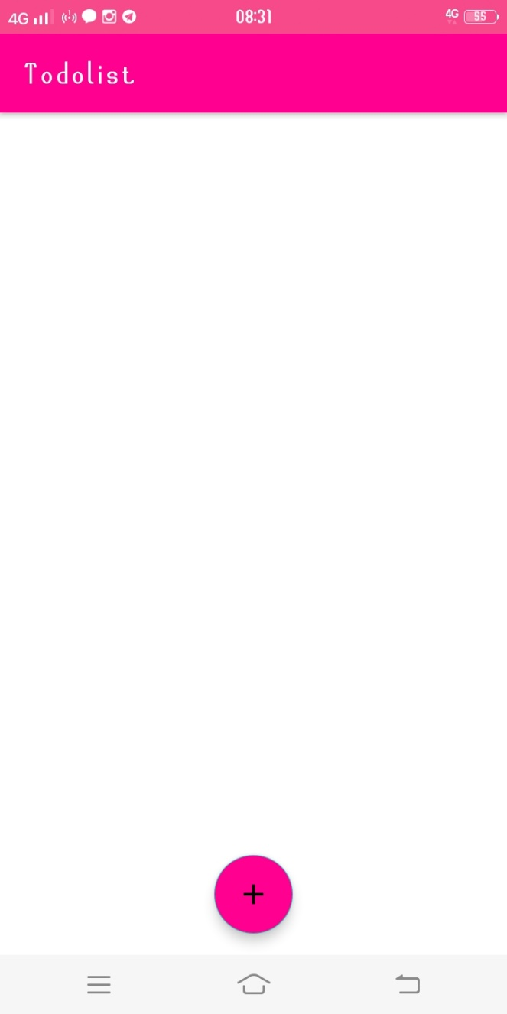

Gambar 1.1 Tampilan Awal Aplikasi

Tampilan awal aplikasi, Pada bar atas telah di beri judul aplikasi yang bernama todolist, disini masih belum menampilkan daftar tugas karena memang belum ada tugas yang diinput. Tampilan yang sederhana dengan memanfaatkan list view dan float button, disini float button nya berada di tengah. dengan fungsi untuk menambahakan tugas.

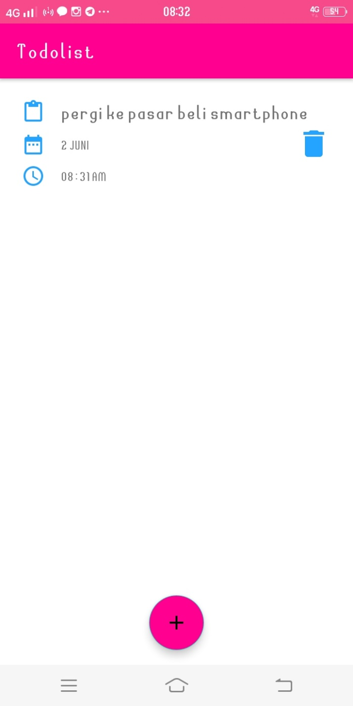

Gambar 1.2 Tampilan List View Saat Sudah Ada Tugas

Tampilan list view saat sudah ada tugas, disini tugas yang sebelum nya diinput akan tertampil, tampilan akan berupa list sesuai dengan yang kita pakai adalah list view. Pada tampilan list ini di sertakan tgl dan jam yang telah kita input.

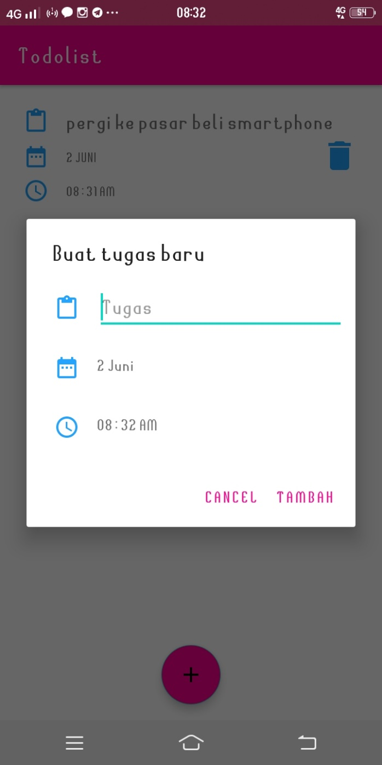

Gambar 1.3 Tampilan Layaout Input Tugas

Tampilan layaout input tugas, Tugas, disini kita akan menginput tugas apa yang akan kita input serta tanggal dan jam nya.

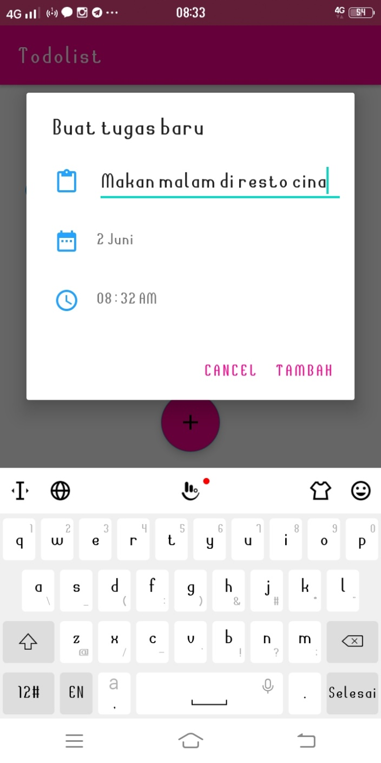

Gambar 1.4 Tampilan Saat Menginput Tugas

Tampilan saat menginput tugas, disini kita memasukan data tugas yang nanti nya akan di simpan didatabase yang akan tertampil di tampilan list view, seperti contoh di atas memasukan tugas “Makan malam di resto cina”. lalu kita akan memilih action apakah kita akan tambah tugas ataupun membatalkan nya, jika memilih action tambah maka tugas akan tersimpan dan nanti nya akan tertampil namun jika cancel maka akan kembali ke menu tampilan list view.

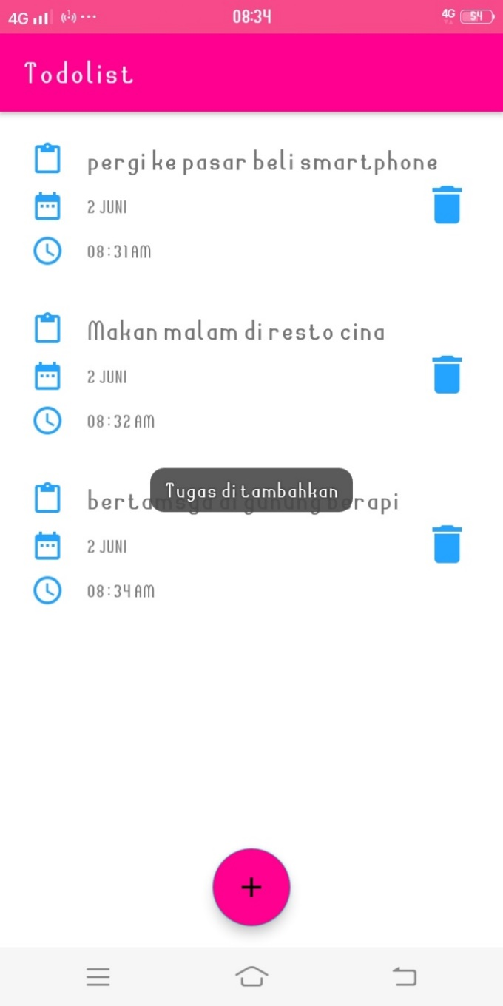

Gambar 1.5 Tampilan Layaout Setelah Input Tugas

Tampilan layaout setelah input tugas, disini akan ada toast yang memberi tau bahwa tugas telah di tambahkan dan sudah tertampil di list view.

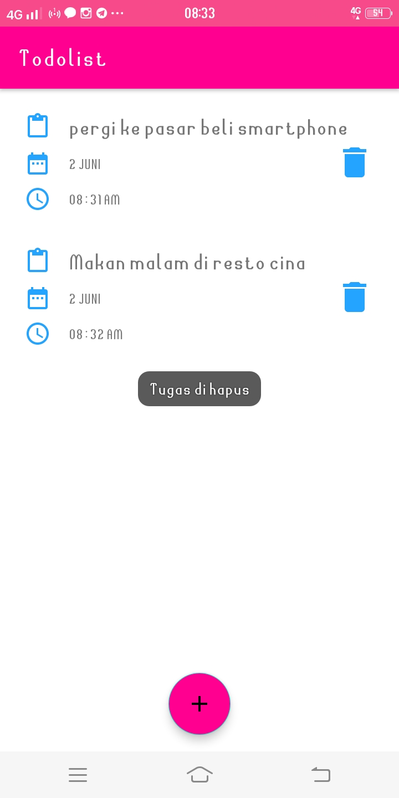

Gambar 1.6 Tampilan Layaout Setelah Hapus Tugas

Tampilan layaout hapus tugas, disini kita akan menghapus tugas dan akan ada toast yang memberi tau bahwa tugas telah di hapus dan tugas sudah tidak ada lagi tampilan di list view.

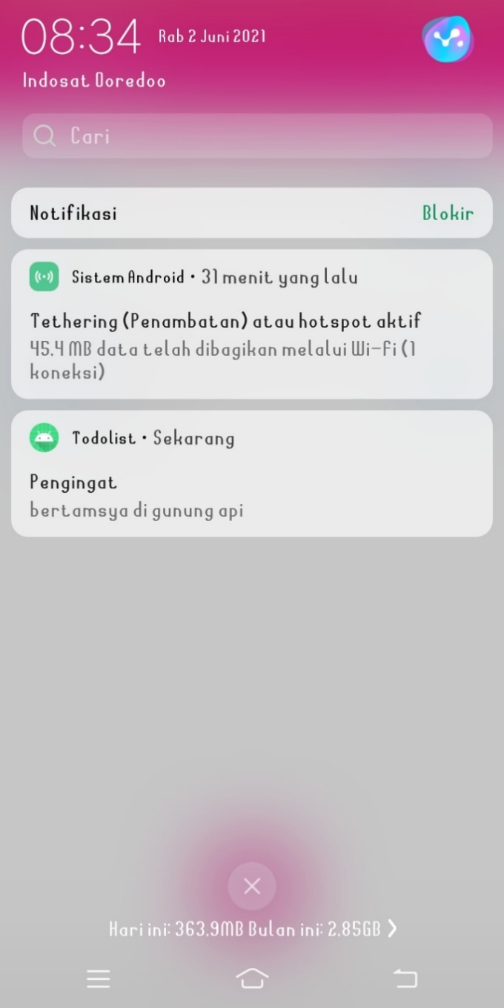

Gambar 1.7 Tampilan Notification

Tampilan notification saat tugas sudah berada pada waktu yang sudah di input maka akan ada notifikasi yang muncul bahawa tugas harus di selesaikan.

* 1. **Debuging**

Penambahan Notifikasi, yang awal nya tidak ada tambahkan kode pada android manifest.

namun sebelum nya sudah buat file kotlin notification

<**activity android:name=".MainActivity"**>  
 <**intent-filter**>  
 <**action android:name="android.intent.action.MAIN"** />  
  
 <**category android:name="android.intent.category.LAUNCHER"** />  
 </**intent-filter**>  
</**activity**>  
<**receiver android:name=".Notifikasi"**/>

selanjut nya ada penambahan untuk mengurutan tugas namun karena tidak berhasil maka tidak jadi di tambahkan.

Ada juga penambahan menu namun aplikasi crack sehingga tidak jadi di tambahkan.

**BAB IV**

**KESIMPULAN DAN SARAN**

* 1. **Kesimpulan**

1. Aplikasi pengingat tugas/to do list dapat berjalan pada sistem operasi Android. yang mana spefikasi minimum nya yaitu Android versi 3.0 (HoneyBomb) sampai Android 11.1(R). aplikasi berjalan tanpa menggunakan koneksi internet (Offlane). di arapkan aplikasi dapat mempermudah user dalam mengakses aplikasi karena menggunakan system operasi android dan membantu user dalam membuat daftar list pengingat.
   1. **Saran**

Aplikasi perlu adanya pengembangan lebih lanjut karena masih sangat sederhana. Tampilan UI nya juga butuh sentuhan dari warna hingga permodelan nya.

**LAMPIRAN**

* 1. **Referensi**

Modul praktikum 4

Modul Praktikum 5

Modul Praktikum 10

<https://appkey.id/pembuatan-aplikasi/aplikasi-android/listview-android-studio/>

<https://medium.com/easyread/konsep-dasar-database-sqlite-pada-android-e9445558f494>

<https://www.gwnbs.com/2020/06/aplikasi-pengingat-tugas-to-do-reminder-android.html>